OBD2 데이터 산출물 정의서



VERSION HISTORY
Version | 작성일 | 변경내용 | 작성자 | 비고
1.0 | 2017.12.21 | 최초 작성 | 서석교

차례

목차
1. 문서 개요 4
2. OBD2 데이터 수집 4
2.1. 데이터 수집 기간 4
2.2. 데이터 수집 구간 4
3. OBD2 데이터 속성 4
3.1. 데이터 신호 속성 4
3.2. 운전자별 분류 속성 6
3.3. 데이터 파일 포맷 6

문서 개요
본 문서는 주행상황 판단 알고리즘 설계를 위한 차량 주행 데이터 수집의 목적을 가지고 OBD2 데이터를 수집하고 수집 방법론과 데이터 속성을 정의한 문서이다. OBD2 데이터 수집을 위해 Logging 장비 선정, 운전자 속성 정의, 데이터 수집 코스 개발과 같은 데이터 수집 체계를 정의하였다.

OBD2 데이터 수집

데이터 수집 기간
- 일정 : 2017. 11. 17 ~ 2017. 12. 17
- 차량 : 아이오닉 하이브리드(네비 탑재) 2대 운행

데이터 수집 구간
- 3개의 주행코스 선정 및 운행
  - 주행코스 1
- 서울 외곽도로 / 도심 강남대로 / 도시고속도로 / 고속도로 / 국도 조합
- 상행 코스
현대자동차 남양연구소 -> 현대자동차 의왕 연구소 -> 현대기아차 본사 -> 강남도심 -> 한남대교 -> 남산1호 터널 -> 종로2가 사거리 -> 종각역 -> 서대문 -> 무악재역 -> 녹번역 -> 응암역 -> 월드컵 경기장
- 하행 코스
월드컵 경기장 -> 강변북로 성산대로 북단 -> 강변북로 -> 한남대교 -> 경부고속도로 -> 판교JC -> 의왕연구소 -> 남양연구소
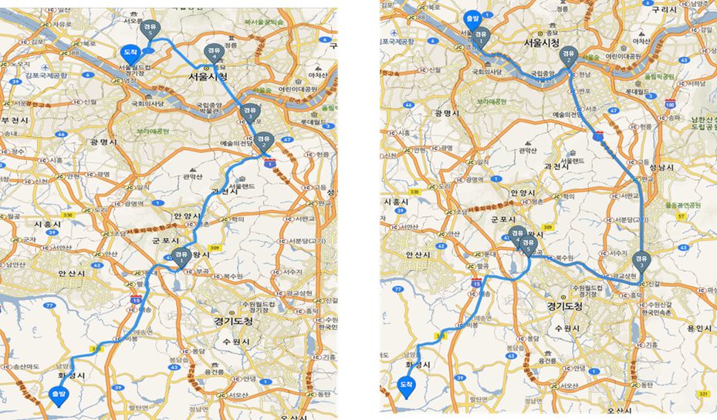

  - 주행코스 2
- 도심 / 고속화도로 / 고속도로 조합
- 순환 코스
능곡사거리 -> 연세대학교 -> 광화문 -> 서대문역 -> 서강대교 -> 강변북로 -> 북로JC -> 제2자유로의 능곡 IC -> 강매 IC -> 금산 IC
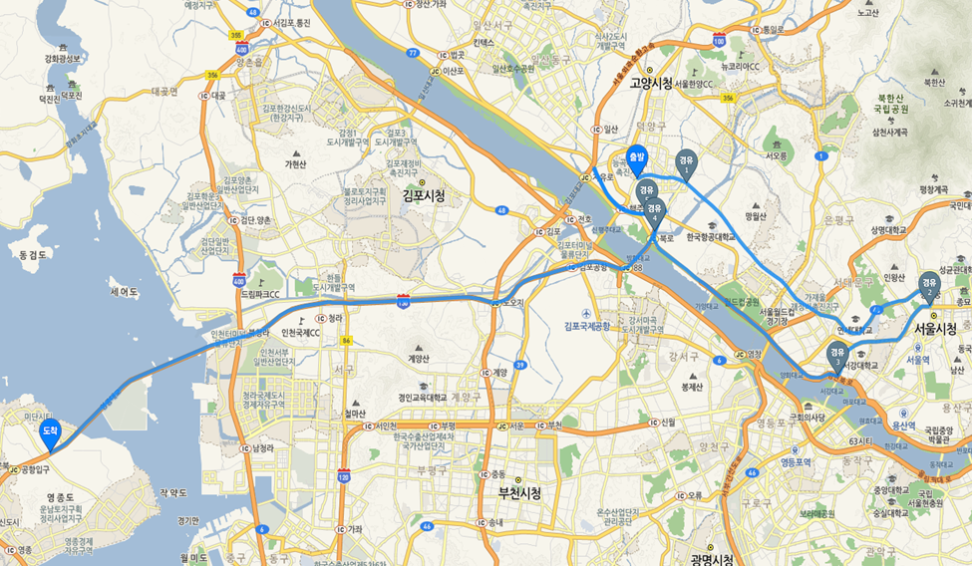

  - 주행코스 3
- 경부고속도로
- 상행
강남역 -> 금강휴게소
- 하행
금강휴게소 -> 강남역
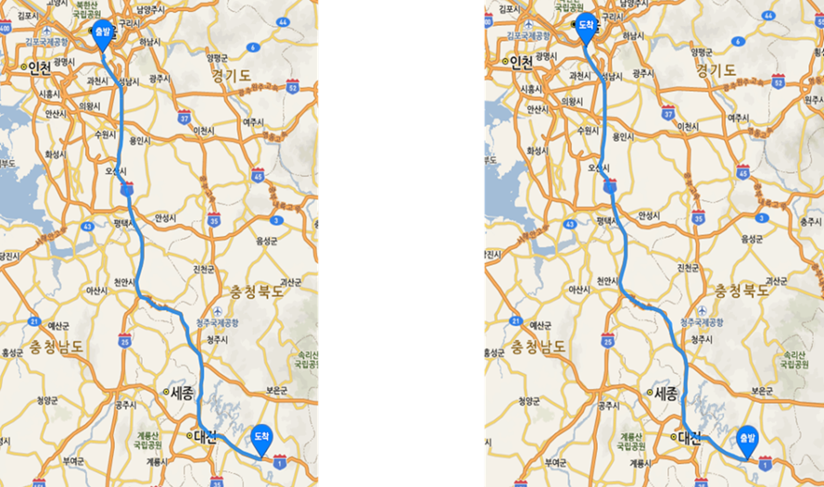

OBD2 데이터 속성

데이터 신호 속성

PID | Byte | Description | Min | Max | Unit
0x0C | 2 | Engine RPM | 0 | 16,383.75 | Rpm
0x0D | 1 | Vehicle speed | 0 | 255 | Km/h
0x1F | 2 | Run time since engine start | 0 | 65,535 | S
0x2F | 1 | Fuel Tank Level Input | 0 | 100 | %
0x46 | 1 | Ambient air temperature | -40 | 215 | ℃
0x49 | 1 | Accelerator pedal position D | 0 | 100 | %
0x4A | 1 | Accelerator pedal position E | 0 | 100 | %
0x20 |  | Accelerator from MEMS
0x11 |  | GPS date
0x10 |  | GPS time
0xA |  | GPS latitude
0xB |  | GPS longitude
0xC |  | GPS altitude
0xD |  | GPS speed
0xF |  | GPS sat count

운전자별 분류 속성
운전자 속성 | 속성값
성별 | 남, 여
연령대 | 예) 30대, 40대
운전경력 | 예) 5년, 10년
운전성향 | 부드러움, 보통, 다이나믹

데이터 파일 포맷
- 데이터 저장 구조
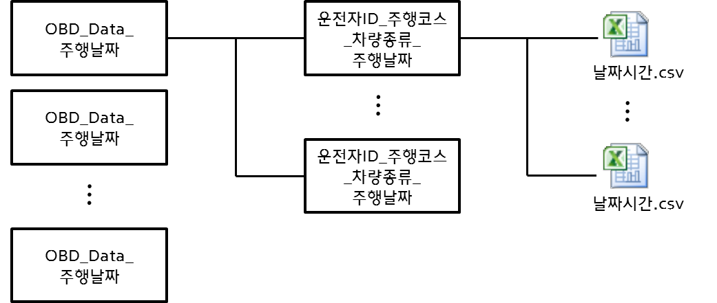

- 데이터 파일 속성
